**Nombres de estudiantes:**

Jesus Alberto Beato Pimentel.

**Matriculas:**

2023-1283.

**Institución académica:**

Instituto Tecnológico de las Américas (ITLA).

**Materia:**

Laboratorio de Electrónica I

**Profesor:**

Profesor: Ing. Néstor Martínez

**Tema del trabajo:**

Practica 4: Carga y Descarga de un Condensador.

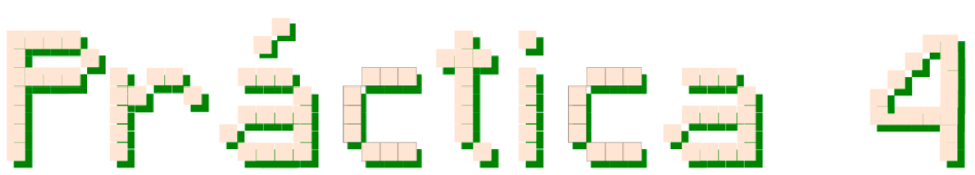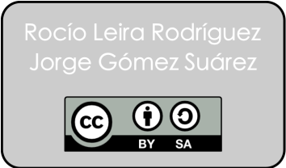

CONDENSADORES

Carga y descarga de un condensador

[Videotutorial de la práctic](https://www.youtube.com/watch?v=84SdXnSNV-Y&index=7&list=PLDrmqrfJTWpGWMQnXD60brvpl43jZdrI-)

[a](https://www.youtube.com/watch?v=84SdXnSNV-Y&index=7&list=PLDrmqrfJTWpGWMQnXD60brvpl43jZdrI-)

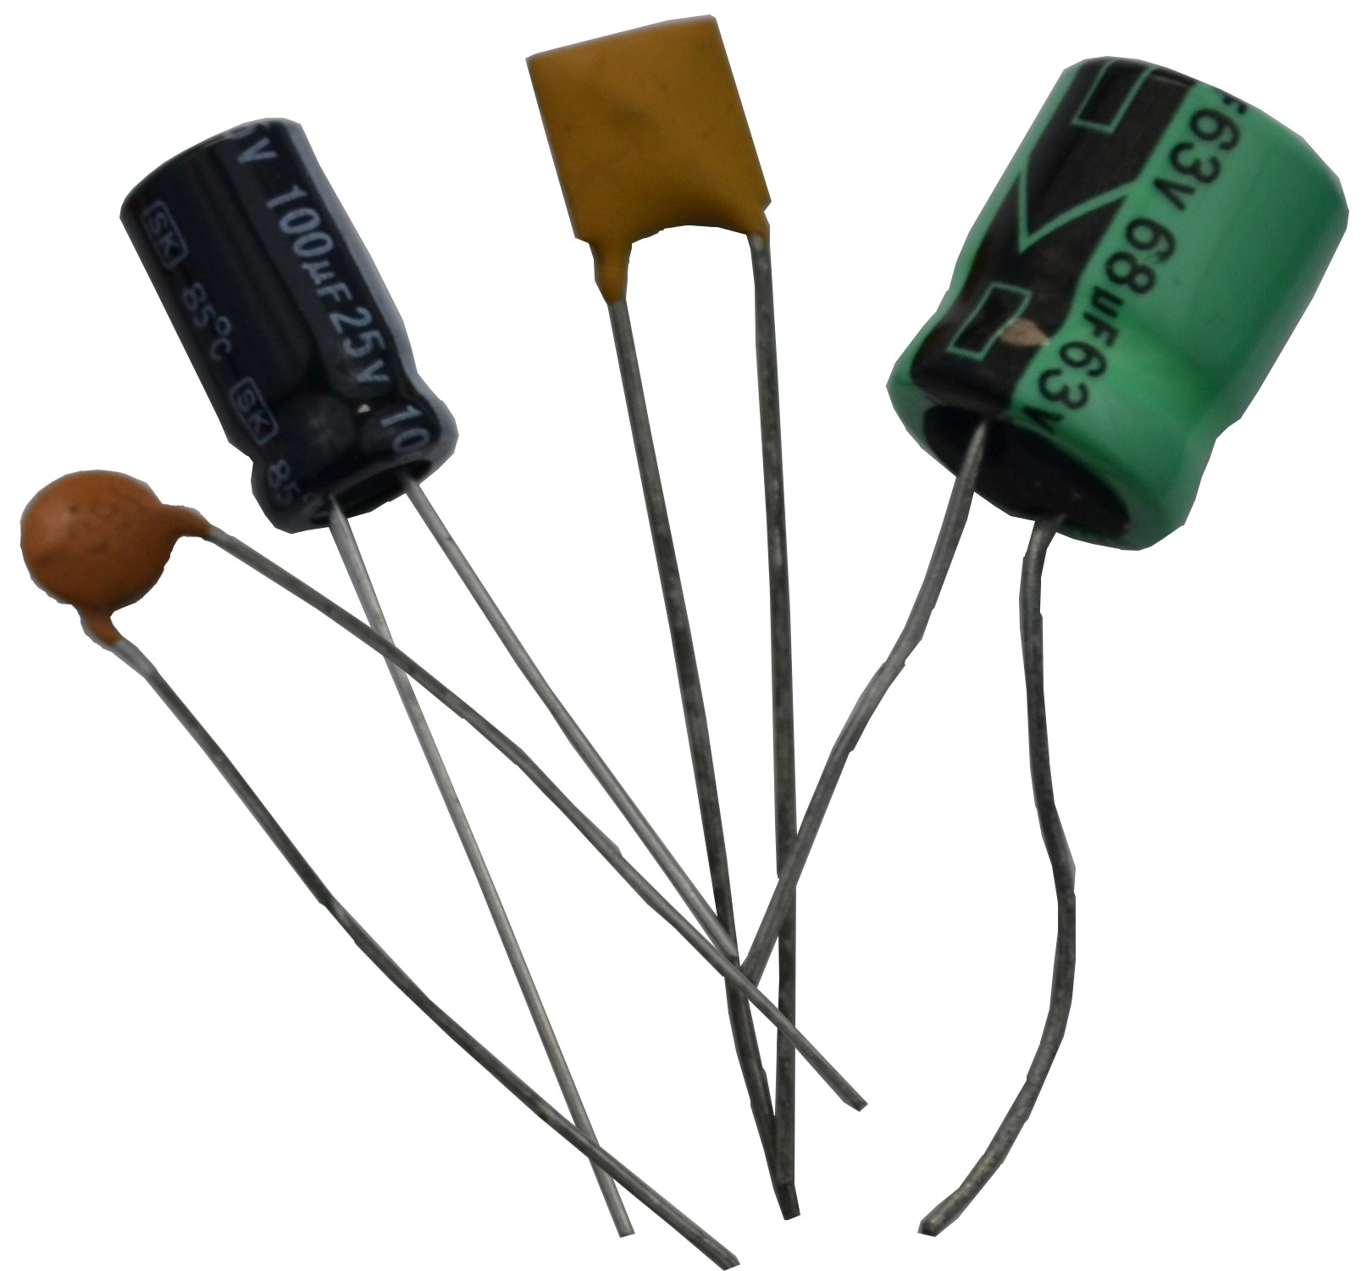

# A. DESCRIPCIÓN

En esta práctica realizaremos un montaje de un circuito de carga y descarga de un condensador, para comprender el funcionamiento de este componente en corriente continua.

|  |
| --- |
| La constante de tiempo  Se conoce como constante de tiempo (τ) al tiempo que tarda un condensador en adquirir el 63% de la carga total:  τ= R*C  donde C es la capacidad del condensador y R el valor óhmico de la resistencia a través de la cual se carga o descarga.  El tiempo total de carga del condensador equivale aproximadamente a 5 veces la constante de tiempo:  t= 5*R*C |

## RECORDAMOS

Los **condensadores** son componentes capaces de almacenar pequeñas cantidades recuperables de energía. Se usan en circuitos electrónicos temporizadores, como filtros en las fuentes de alimentación, radiodifusión, etc.

Están constituidos por dos placas metálicas paralelas, denominadas armaduras, separadas entres sí por un material aislante denominado dialéctico, los terminales de conexión van soldados a las armaduras. Al conectarlo a una fuente de alimentación se produce la carga del condensador.

Un condensador en CC deja pasar corriente eléctrica por el circuito hasta alcanzar la máxima carga. A partir de ese momento se comporta como un interruptor abierto. Se sitúa una resistencia en serie con él para evitar que se cargue instantáneamente. En CA, su comportamiento es diferente , pues el condensador se carga y se descarga muy rápidamente.

El tiempo teórico de carga y descarga de un condensador viene determinado por la siguiente fórmula:

t = 5 * R * C

# B. MATERIAL

El material que se empleará es el siguiente:

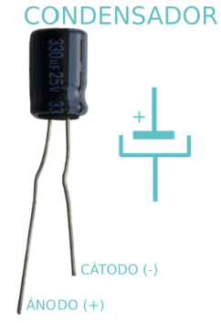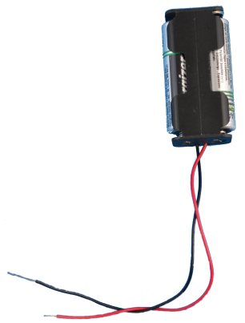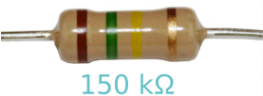

* 1 resistencia de 150 KΩ
* Pila de 3V
* Condensador de 330 µF
* Placa protoboard
* Cables de conexión

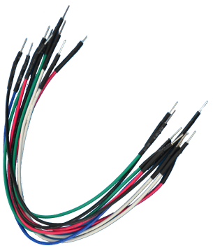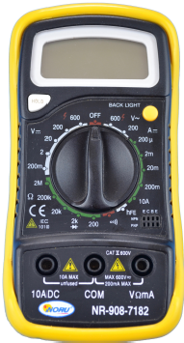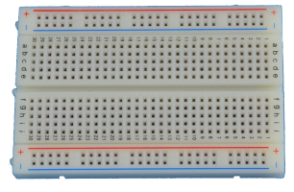

* Polímetro
* Cronómetro
* Un interruptor (opcional)

# C. MONTAJE

## CARGA DEL CONDENSADOR

1. Comprueba que el condensador está totalmente descargado, de lo contrario las mediciones serán incorrectas, si está cargado has de descargarlo cortocircuitándolo.
2. Conecta los componentes en la *placa protoboard* siguiendo el esquema eléctrico indicado, ten mucho cuidado al conectar el condensador, debes de hacerlo correctamente, el polo positivo del condensador ha de ir conectado al polo positivo de la pila y el polo negativo de la pila al negativo del condensador, de lo contrario perforarás el dieléctrico.

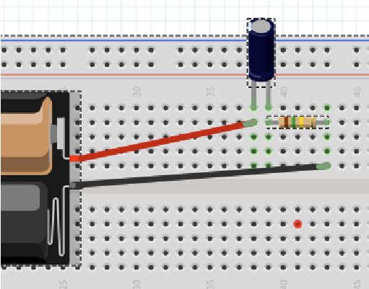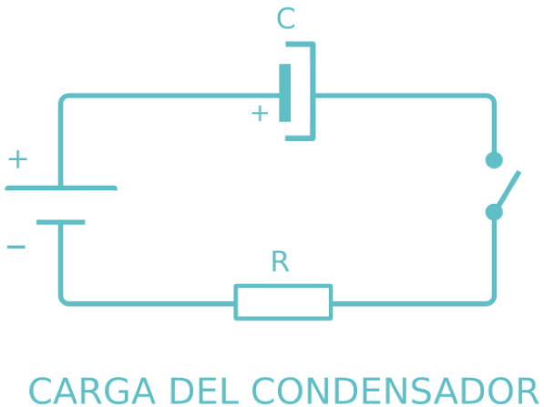

1. Conecta el polímetro y anota en la tabla los valores de carga del condensador cada 30 segundos, hasta alcanzar el tiempo teórico de carga del condensador.

|  |  |  |  |  |  |  |  |  |
| --- | --- | --- | --- | --- | --- | --- | --- | --- |
| **Tiempo (s)** | **30s** | **60s** | **90s** | **120s** | **150s** | **180s** | **210s** | **240s** |
| **Carga del condensador**  **(V)** | 1.68V | 2.21V | 2.485V | 2.742V | 2.950V | 3.047V | 3.080V | 3.131V |

## DESCARGA DEL CONDENSADOR

Descargaremos el condensador a través de la resistencia de 150KΩ

1. Conectaremos en la placa board el condensador en serie con la resistencia tal como se muestra en el esquema.

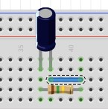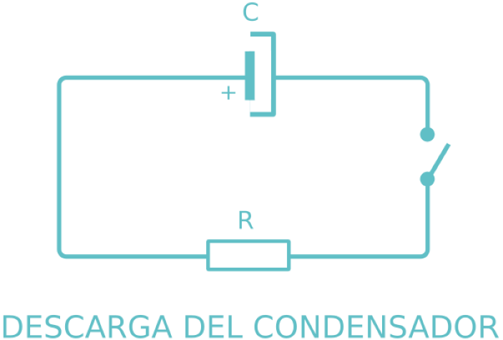

1. Conecta el polímetro al circuito para realizar las lecturas de descarga.
2. Mide rigurosamente la descarga con el cronómetro y anota los datos en la tabla

|  |  |  |  |  |  |  |  |  |
| --- | --- | --- | --- | --- | --- | --- | --- | --- |
| **Tiempo (s)** | **30s** | **60s** | **90s** | **120s** | **150s** | **180s** | **210s** | **240s** |
| **Descarga del condensador**  **(V)** | 1.687V | 0.909V | 0.490V | 0.264V | 0.142V | 0.077V | 0.041V | 0.022V |

# D. RESULTADOS

**Análisis de resultados**

1. Elabora una gráfica a partir de los datos obtenidos en el proceso de carga.

1. Usando la gráfica anterior determina la constante de tiempo real, recuerda que es el valor de carga cuando se alcanza el 63% del total.

|  |  |
| --- | --- |
| **Constante de tiempo teórica Constante de tiempo real** | |
| 3 | 2.4 |

1. Calcula la constante de tiempo teórica a partir de su fórmula y compara los resultados

**t = 5 x R x C**

**t = 5 x 147KΩ x 330µF**

**t = 242.55s**

1. Elabora una gráfica análoga a la anterior con los datos de descarga

**Link del video del circuito en físico y explicado:**

**https://youtu.be/ltrBmdwR1jI?si=3nP8-mDWXqQ6YgxY**